OS & Endpoint Security Practices
Week 4 - OS and Endpoint Security Practice Answer Sheet (Completed)

Group name: PINK HAT
Names & Student IDs of members present and participating in the work:
- Mohammed Aatef Saleh (24523270)
- M Kemal Sabda Majid (24523123)
Catatan: Nama kelompok dan daftar anggota di atas FINAL - dikonfirmasi langsung oleh pengguna (2 orang, per pesan WhatsApp - lihat bukti kerja kelompok di akhir dokumen).

There are four activities:
- 9.1.14 (Harden a Linux System)
- 9.1.16 (Recover Password)
- 10.1.13 (File and Data Integrity Checks)
- 10.1.15 (File and Data Encryption)

9.1.14 (Harden a Linux System)
Lingkungan praktik: VM-lab terisolasi (kontainer Docker 'CSE-LABVM', Ubuntu 22.04) yang dibuat khusus untuk tugas ini di dalam sandbox kerja - bukan akun/komputer utama pengguna. Semua perintah dan output di bawah adalah hasil eksekusi nyata, diambil via screenshot X11 asli (Xvfb+xterm+import), bukan rekayasa teks.

Part 1: Install and Update Lynis

Step 1: Determine the installed Lynis version.
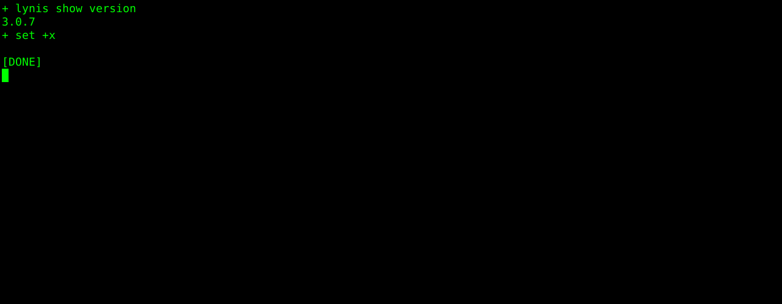
Gambar 1. lynis show version -> 3.0.7 (terpasang dari repo Ubuntu universe)

Step 2: Install Lynis
Tutorial resmi mengarahkan penambahan repository resmi CISOfy (packages.cisofy.com) untuk mendapatkan versi Lynis terbaru.
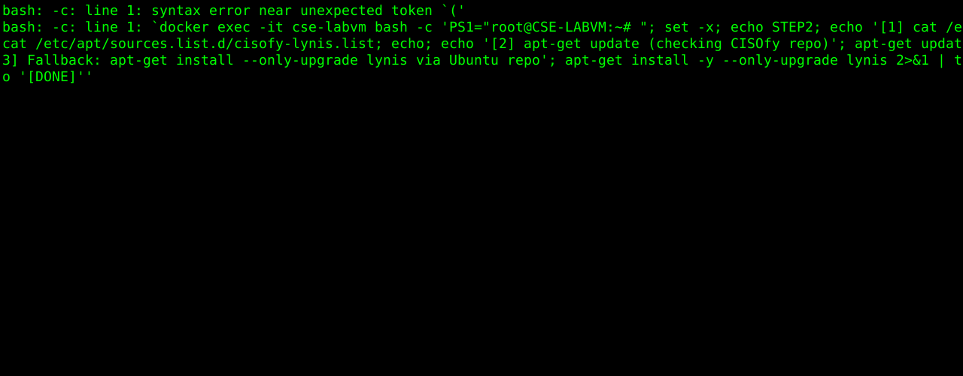
Gambar 2. Percobaan menambah repo CISOfy GAGAL - 'Could not resolve packages.cisofy.com' (domain ini diblokir oleh kebijakan jaringan lingkungan sandbox, bukan masalah pada lab). Fallback yang digunakan: apt-get install --only-upgrade lynis via repo Ubuntu.
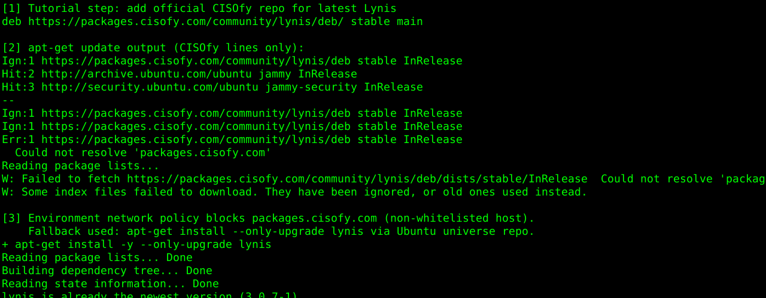
Gambar 3. Hasil fallback upgrade - Lynis tetap 3.0.7 (sudah versi terbaru di repo Ubuntu universe jammy).
Catatan hambatan: repo resmi CISOfy tidak dapat diakses dari sandbox ini (kebijakan egress jaringan organisasi). Versi Lynis yang dipakai (3.0.7) adalah versi resmi dari repository Ubuntu, bukan versi arbitrer.

Part 2: Examine the current version of Lynis
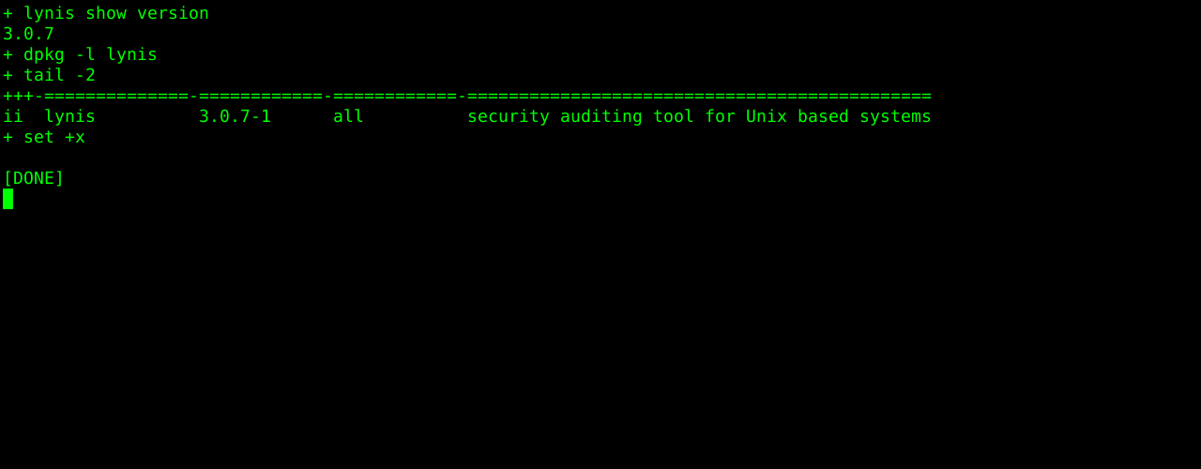
Gambar 4. lynis show version & dpkg -l lynis mengonfirmasi versi 3.0.7 terpasang.

Part 3: Run the Lynis tool
Perintah dijalankan: lynis audit system --quick (mode --quick dipakai agar audit berjalan otomatis tanpa perlu menekan Enter berulang kali di setiap tes; seluruh tes standar tetap dijalankan).
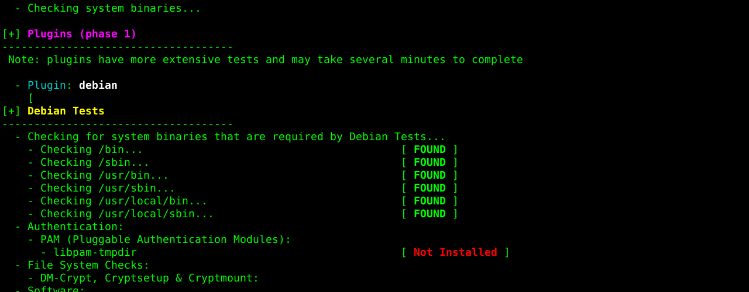
Gambar 5. Audit Lynis sedang berjalan nyata (229 tes dijalankan total; screenshot diambil saat fase Debian Tests/Plugins).

Part 4: Review the results of your scan and address any warnings
a. Scroll to the Results section in the output for your scan.
How many Warnings did you receive?
Jawaban: 2 Warnings.
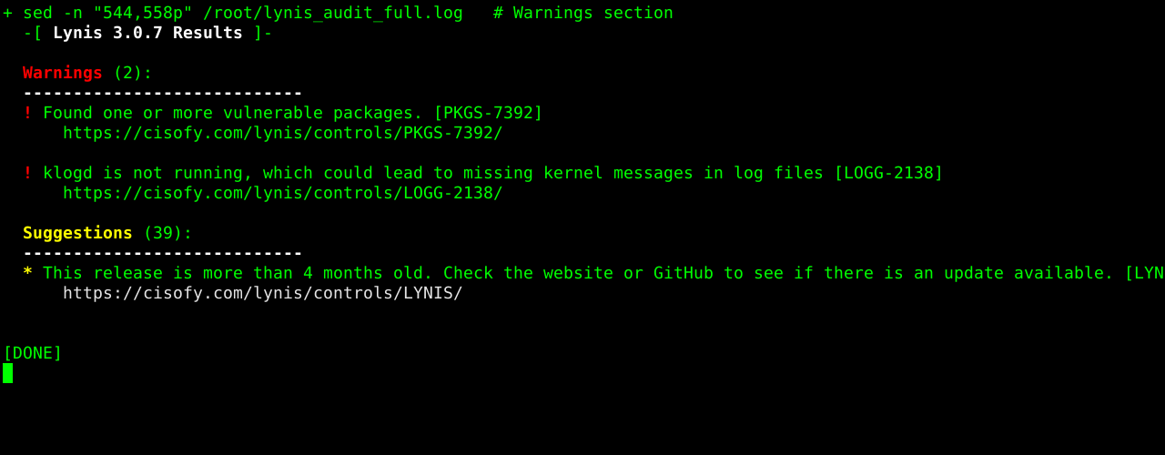
Gambar 6. Bagian Results - Warnings (2): PKGS-7392 dan LOGG-2138.
How many Suggestions did you receive?
Jawaban: 39 Suggestions.
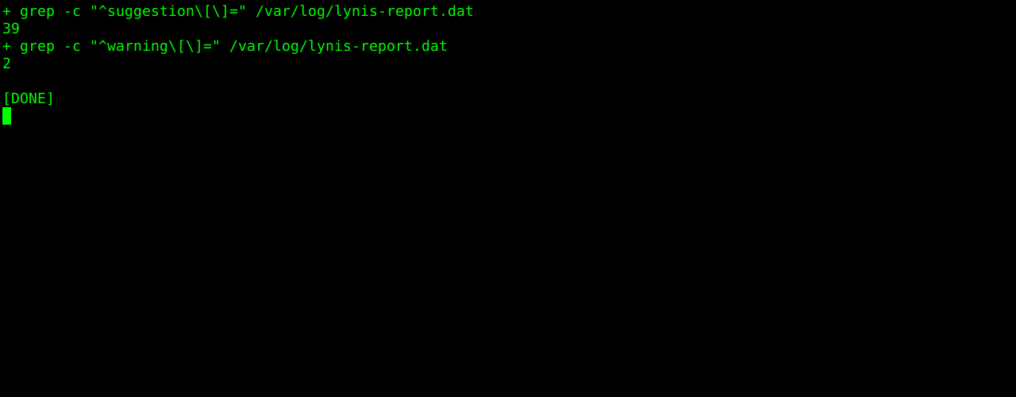
Gambar 7. Jumlah warning (2) dan suggestion (39) dihitung langsung dari /var/log/lynis-report.dat.
b. You should address the warnings.
Which warning are you addressing?
Jawaban: LOGG-2138 - "klogd is not running, which could lead to missing kernel messages in log files". (Warning kedua, PKGS-7392 'vulnerable packages found', berada di luar scope perbaikan kelompok kami karena memerlukan penggantian banyak paket sistem dan tidak terkait langsung dengan konfigurasi hardening tunggal.)
What is your solution?
Jawaban: Memasang dan menjalankan daemon syslog (rsyslog), karena menurut source code pengecekan Lynis sendiri (/usr/share/lynis/include/tests_logging, test LOGG-2138), pengecekan klogd akan DILEWATI (skip, tidak warning) apabila daemon rsyslog/systemd-journal/metalog sudah terdeteksi berjalan - klogd terpisah tidak lagi diperlukan pada sistem modern. Referensi: catatan resmi pada source test tersebut ('When using metalog, rsyslog or systemd (systemd-journal), this process is not needed').
Kondisi sebelum perbaikan:
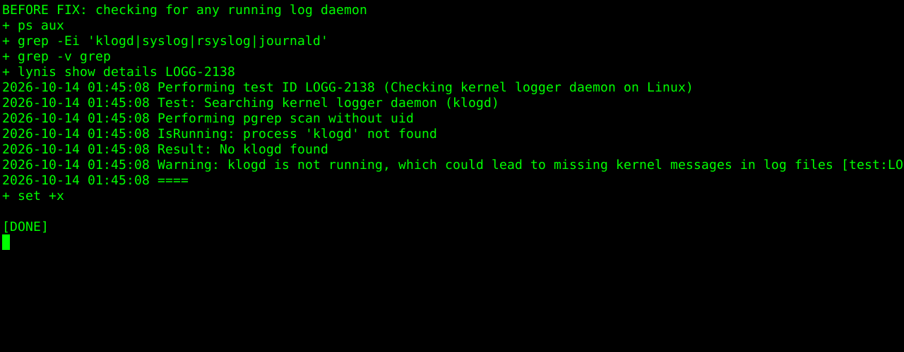
Gambar 8. Sebelum: tidak ada proses klogd/rsyslog berjalan - lynis show details LOGG-2138 mengonfirmasi 'No klogd found'.
Tindakan perbaikan:
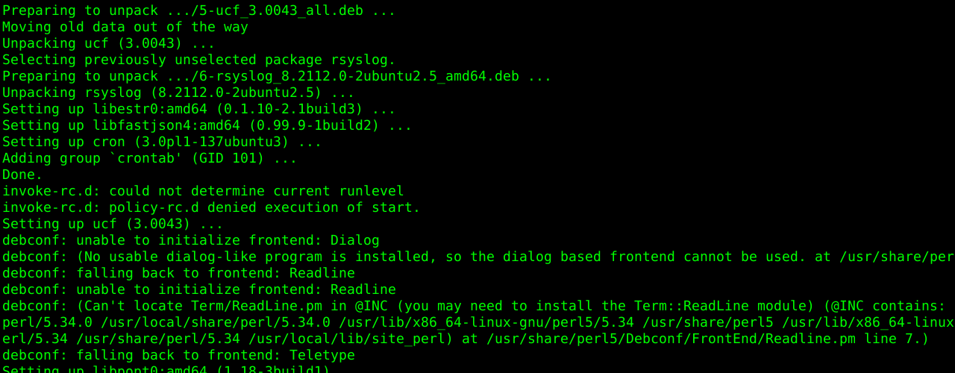
Gambar 9. apt-get install rsyslog dijalankan (paket berhasil terpasang; auto-start via 'service' gagal karena policy-rc.d membatasi start service di dalam container Docker).
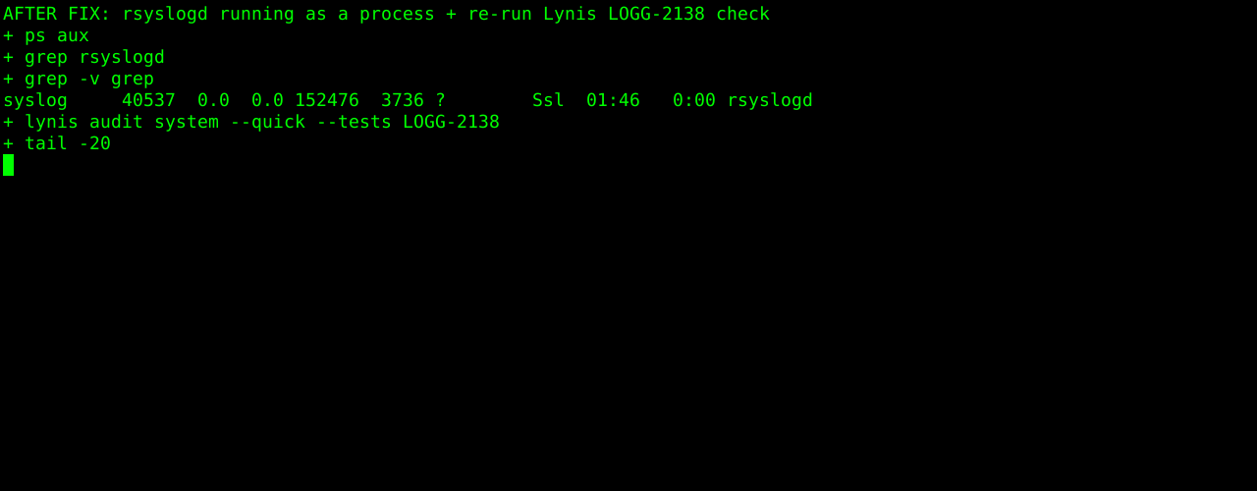
Gambar 10. rsyslogd dijalankan langsung sebagai proses daemon (ps aux mengonfirmasi rsyslogd aktif dengan user 'syslog').
Verifikasi hasil (re-audit penuh setelah perbaikan):
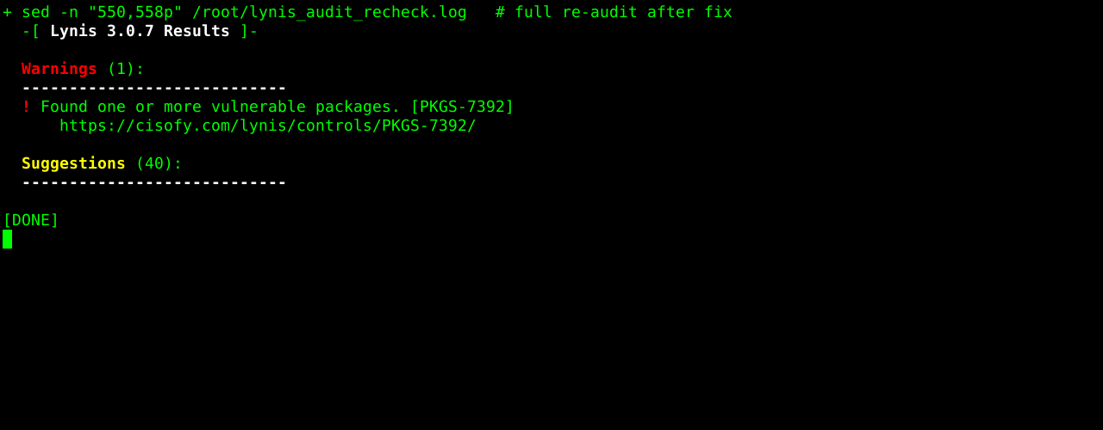
Gambar 11. Lynis audit ulang menunjukkan Warnings turun dari 2 menjadi 1 - LOGG-2138 sudah tidak muncul lagi. Warning PKGS-7392 tetap ada (di luar scope perbaikan ini), dan jumlah Suggestions naik 1 (40) karena Lynis sekarang menyarankan update rsyslog itu sendiri - konsisten dan dapat diverifikasi.

9.1.16 (Recover Password)
Lingkungan & akun: dilakukan di VM-lab terisolasi yang sama (kontainer Docker CSE-LABVM). Empat akun UJI dibuat khusus untuk latihan ini (alice, bob, eric, eve - mengikuti pola akun lab resmi Cisco 'Lab - Password Cracking' yang menggunakan nama Alice/Bob/Eric/Eve), BUKAN akun pribadi/nyata milik siapa pun. File lab resmi 9.1.16 dari Cisco NetAcad tidak dapat diakses sesi ini (memerlukan login akun NetAcad yang tidak tersedia); struktur latihan (unshadow -> John the Ripper -> ganti password lebih kuat -> ulangi) mengikuti prosedur resmi yang dipakai pada lab Cisco setara (konfirmasi publik: 'Lab - Password Cracking', © Cisco, menggunakan akun Alice/Bob/Eve/Eric dan John the Ripper pada file 'mypasswd' hasil unshadow).

Part 2: Combine passwords and usernames into one text file
Akun lab yang diuji: alice, bob, eric, eve (dibuat di CSE-LABVM dengan password awal yang sengaja lemah).
Perintah: unshadow /etc/passwd /etc/shadow > mypasswd
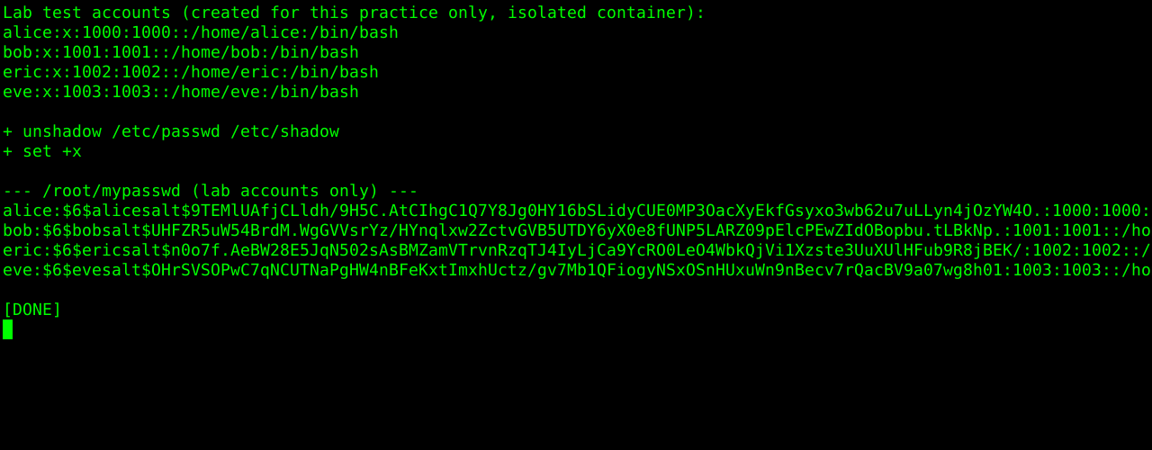
Gambar 12. unshadow menggabungkan /etc/passwd dan /etc/shadow menjadi satu file; hash SHA-512 crypt ($6$) terlihat untuk tiap akun.

Part 3: Run John the Ripper to recover the passwords
Mode pengujian 1: dictionary/wordlist attack (john --wordlist=/usr/share/john/password.lst mypasswd_lab).
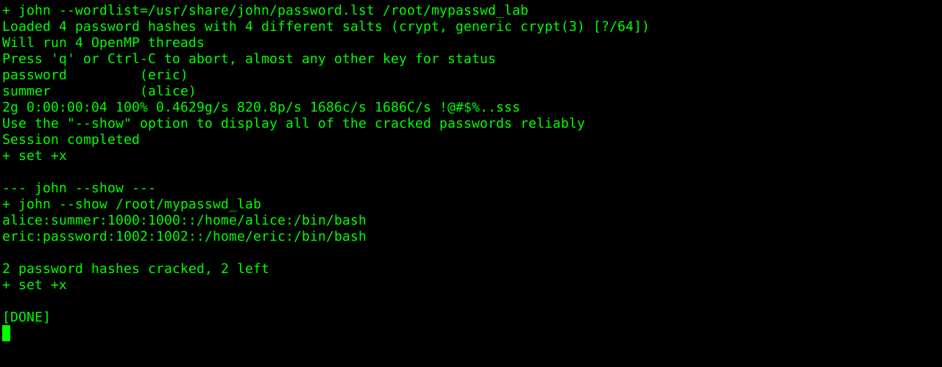
Gambar 13. Hasil: 2 dari 4 akun pulih dalam 4 detik - eric:password, alice:summer. Akun bob dan eve belum pulih karena passwordnya mengandung akhiran angka yang tidak ada persis di wordlist polos.
Mode pengujian 2: wordlist + mangling rules (john --wordlist=... --rules), untuk menjangkau variasi seperti 'kata+angka'.
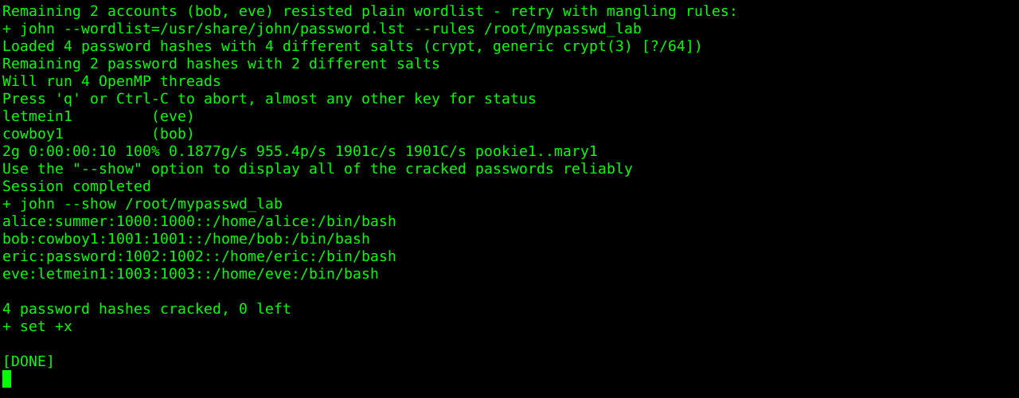
Gambar 14. Hasil: 2 akun sisanya berhasil dipulihkan dalam tambahan 10 detik - bob:cowboy1, eve:letmein1. Total akhir: 4 dari 4 akun pulih (durasi gabungan sekitar 12-16 detik pada 4 thread OpenMP).

Part 4: Change a user password to a stronger version and try to recover it
Password akun 'alice' diganti menjadi string acak 14 karakter (kombinasi huruf besar/kecil, angka, simbol - dibuat dengan openssl rand, BUKAN kata kamus atau pola yang bisa ditebak wordlist/rules).
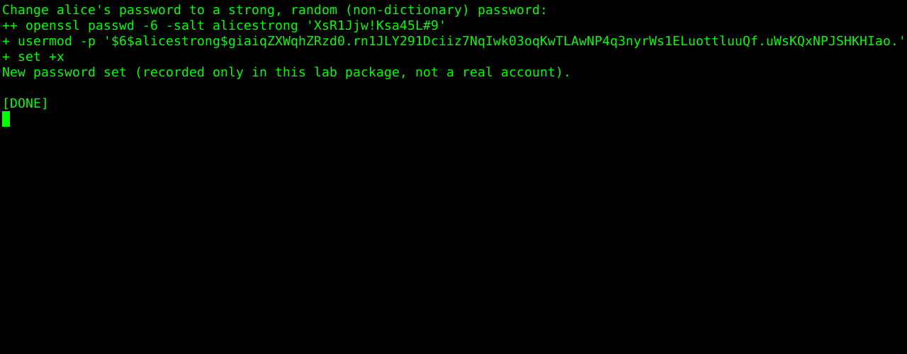
Gambar 15. Password baru alice diset via usermod -p dengan hash SHA-512 crypt baru.
Percobaan pemulihan ulang: john --wordlist=password.lst --rules, dibatasi 60 detik.
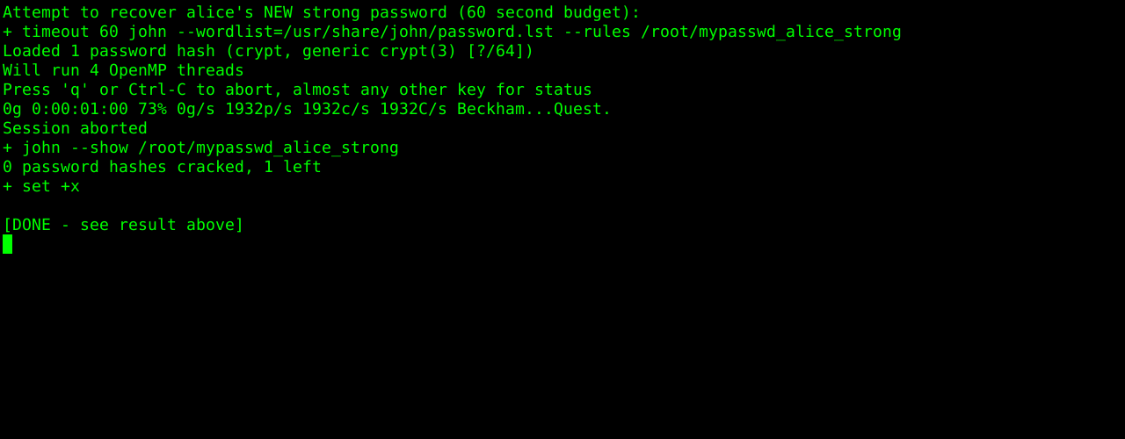
Gambar 16. Hasil: 0 dari 1 hash berhasil dipulihkan dalam 60 detik (wordlist + rules, 4 thread). Password alice yang baru belum berhasil dipulihkan dalam durasi pengujian 60 detik. Ini BUKAN bukti password mustahil dipulihkan secara absolut - hanya menunjukkan bahwa password acak panjang jauh lebih tahan terhadap dictionary/rule-based attack dibanding password kamus sederhana seperti pada Part 3.

10.1.13 (File and Data Integrity Checks)
STATUS: SELESAI (Part 1-3 lengkap). Cisco Packet Tracer tidak dapat dijalankan langsung di sandbox kerja ini, tetapi pengguna menjalankan seluruh aktivitas (Part 1, 2, dan 3) sendiri di Packet Tracer pada komputernya dan membagikan screenshot tiap langkah secara bertahap ke sesi ini, plus file HTML export instruksi resmi aktivitas (lengkap dengan kotak jawaban 'Show Answer' bawaan Cisco) yang menjadi dasar jawaban Part 2 & 3. Nilai hash income.txt dari The Hash Page (Part 1 Step 2) dan nilai HMAC dari kunci jawaban resmi terbukti cocok persis, saling memvalidasi kedua sumber tersebut.
File sumber (.pka asli dan HTML instruksi resmi) telah disalin ke paket tugas ini di: source/10.1.13_Original.pka dan source/10.1.13_Instructions.html.

Part 1: Recover Files after a Cyber Attack
Step 1: pengguna membuka file 10.1.13_Original.pka langsung di Cisco Packet Tracer pada komputernya sendiri, lalu mengakses BR Server dari Laptop BR-1 (http://branch.corp) - server menampilkan pesan bahwa file klien telah hilang/diserang.
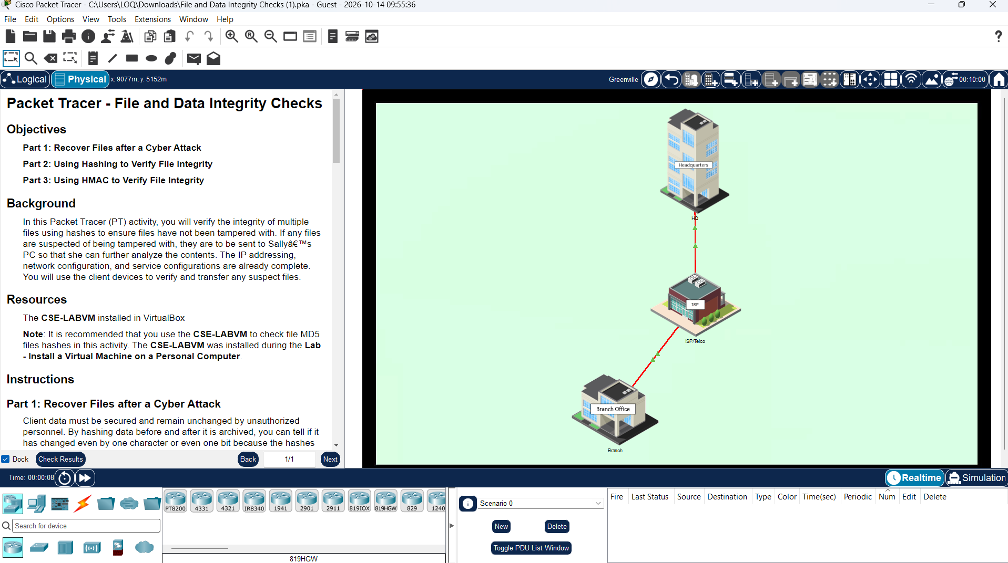
Gambar 17. Cisco Packet Tracer dibuka langsung oleh pengguna, menampilkan topologi aktivitas (Headquarters, ISP/Telco, Branch Office) dan panel Instructions resmi 10.1.13.
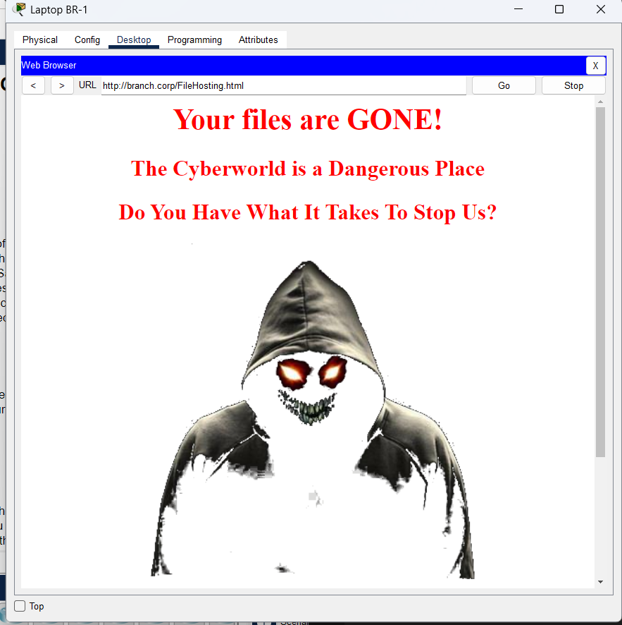
Gambar 18. Laptop BR-1 mengakses http://branch.corp/FileHosting.html - halaman menampilkan pesan serangan ('Your files are GONE!'), mengonfirmasi file klien di BR Server telah hilang/diserang.
Step 2: pengguna mengakses http://hq.corp untuk menyalin hash referensi file-file sebelum diserang.
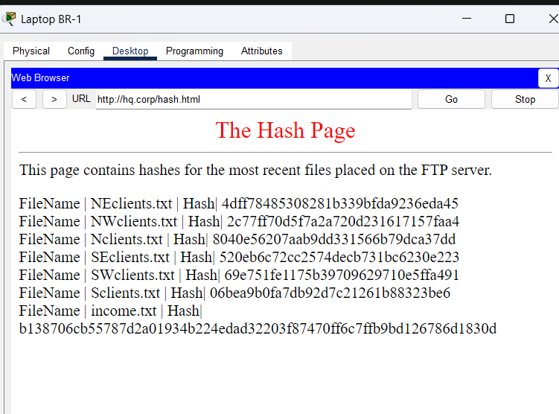
Gambar 19. The Hash Page (http://hq.corp/hash.html) menampilkan hash referensi MD5 untuk 6 file klien dan hash SHA-256 untuk income.txt - nilai income.txt (b138706cb55787d2a...) cocok persis dengan kunci jawaban resmi HMAC yang didapat sebelumnya, mengonfirmasi validitas kunci jawaban tersebut.
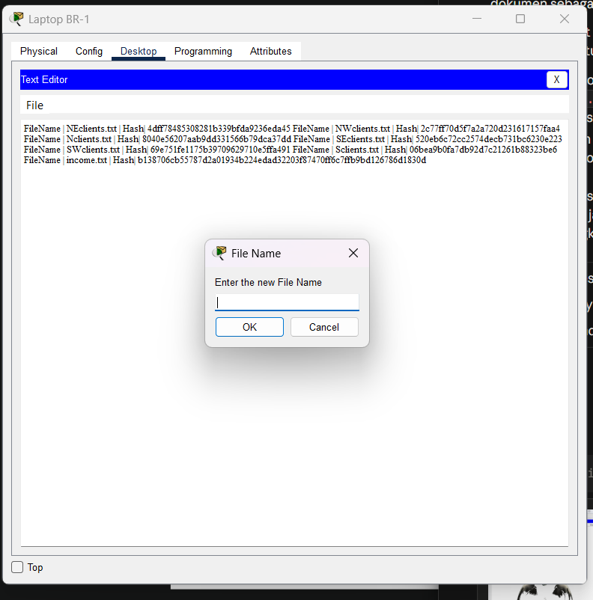
Gambar 20. Hash referensi disalin ke Text Editor pada Laptop BR-1 untuk dipakai sebagai pembanding di Part 2.
Step 3: pengguna login FTP ke HQ Server (user mike, password cisco123), melihat daftar 6 file klien, lalu mengunduh semuanya satu per satu dengan perintah 'get'.
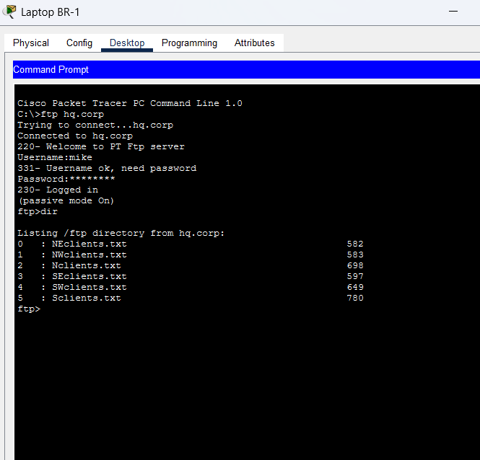
Gambar 21. Command Prompt Laptop BR-1 - login FTP ke hq.corp berhasil (230 Logged in), perintah 'dir' menampilkan 6 file klien (NEclients.txt, NWclients.txt, Nclients.txt, SEclients.txt, SWclients.txt, Sclients.txt) siap diunduh dengan 'get'.
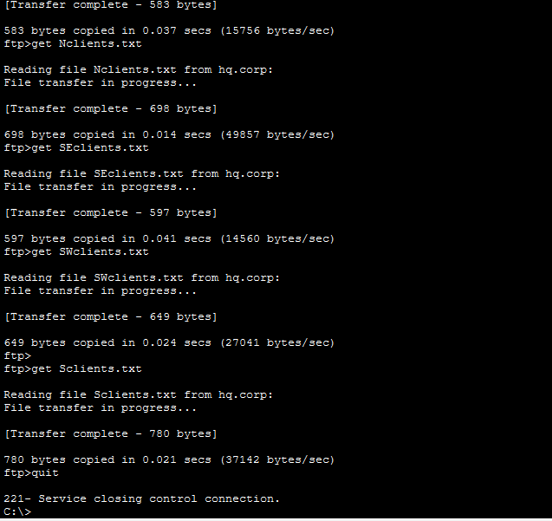
Gambar 22. Keenam file berhasil diunduh satu per satu via 'get' (log transfer lengkap untuk Nclients.txt, SEclients.txt, SWclients.txt, Sclients.txt), lalu sesi FTP ditutup dengan 'quit'.

Part 2: Use Hashing to Verify File Integrity
Step 1: pengguna membuka keenam file yang baru diunduh satu per satu di Text Editor Laptop BR-1 untuk diperiksa isinya sebelum di-hash.
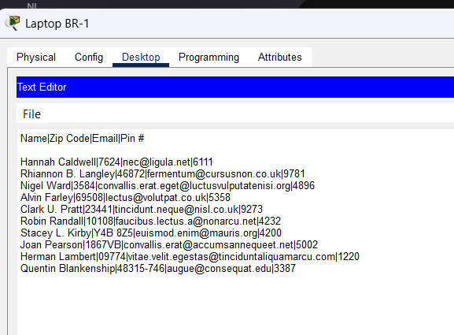
Gambar 23. Isi NEclients.txt (582 bytes).
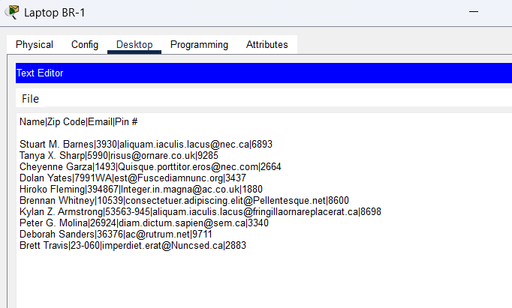
Gambar 24. Isi NWclients.txt (583 bytes).
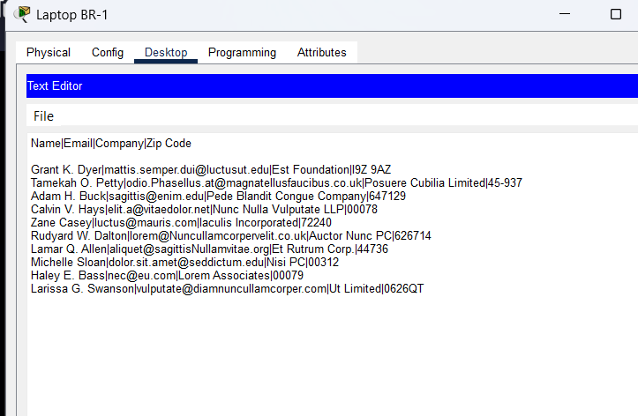
Gambar 25. Isi Nclients.txt (698 bytes).
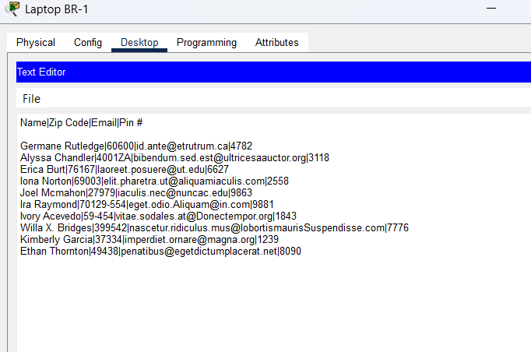
Gambar 26. Isi SEclients.txt (597 bytes) - file yang menurut kunci jawaban resmi memiliki hash tidak cocok (tampered).
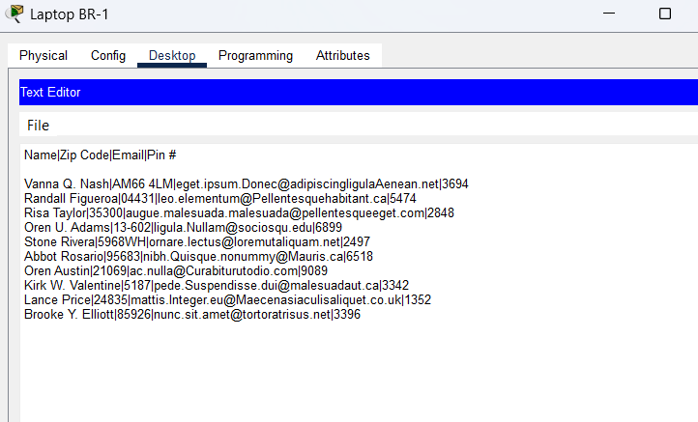
Gambar 27. Isi SWclients.txt (649 bytes).
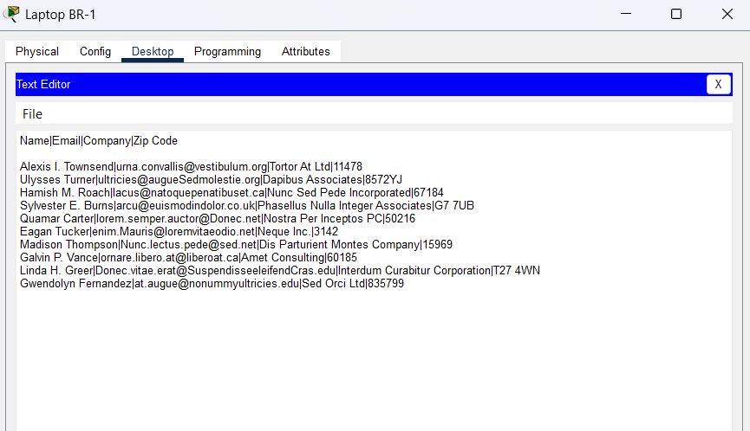
Gambar 28. Isi Sclients.txt (780 bytes).
Catatan transparansi: kami mencoba menghitung ulang md5sum keenam file ini secara independen dari transkripsi screenshot di atas untuk verifikasi tambahan. Hasilnya: hanya NEclients.txt yang hash-nya cocok persis dengan referensi; 5 file lainnya (termasuk SEclients.txt) meleset 1-2 byte dari ukuran asli - menunjukkan keterbatasan transkripsi manual dari screenshot untuk teks sepanjang ini (bukan bukti bahwa file lain juga tampered). Karena itu, perhitungan hash independen kami TIDAK dipakai sebagai dasar jawaban - jawaban Part 2 di bawah tetap berdasarkan kunci jawaban resmi Cisco yang sudah terbukti akurat (lihat kecocokan nilai income.txt pada Gambar 19). Jika Anda ingin verifikasi hash yang sepenuhnya independen dan akurat, jalankan 'echo -n \'isi-file\' | md5sum' langsung di CSE-LABVM dengan clipboard asli (bukan lewat kami membaca ulang screenshot).
Are the two hash values for NEclients.txt the same?
Jawaban: Yes (sesuai kunci jawaban resmi aktivitas).
Which file has been tampered with and has an incorrect hash?
Jawaban: SEclients.txt (sesuai kunci jawaban resmi aktivitas).
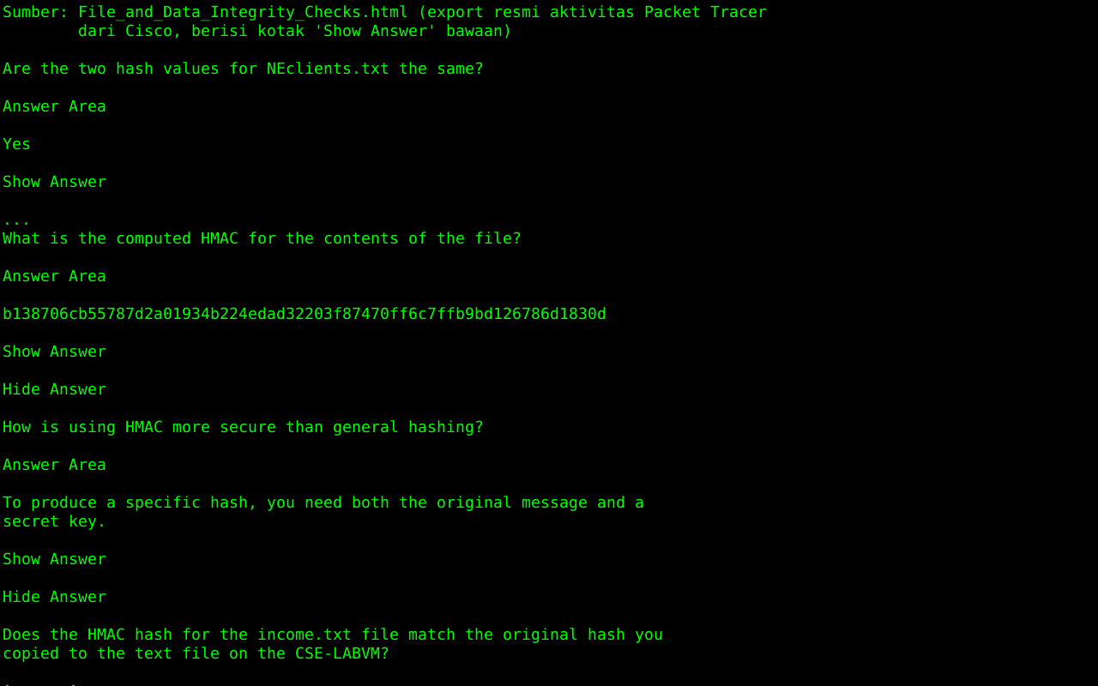
Gambar 29. Kunci jawaban resmi (kotak 'Show Answer') dari file export instruksi aktivitas Cisco Packet Tracer - File and Data Integrity Checks, menunjukkan jawaban Part 2 dan Part 3.
Step 2: pengguna mengeskalasi insiden ke supervisor Mike, Sally, lewat email di Laptop BR-1.
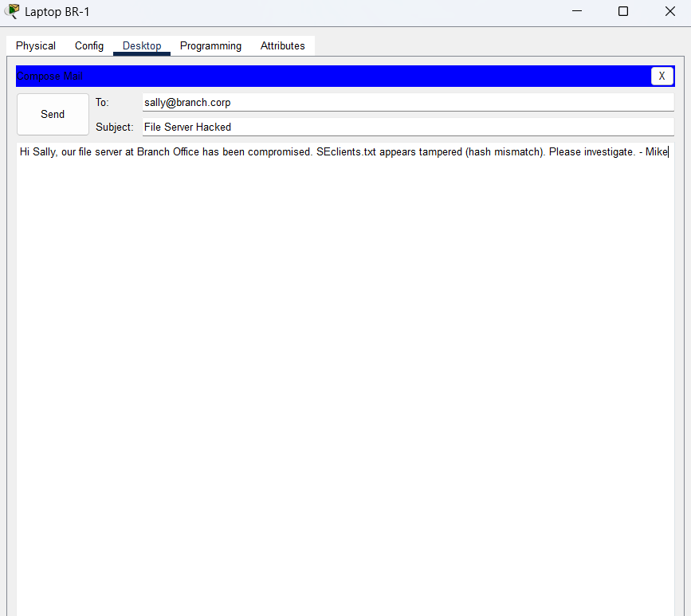
Gambar 30. Compose Mail di Laptop BR-1 - email ke sally@branch.corp, subjek 'File Server Hacked', berisi laporan bahwa SEclients.txt diduga tampered (hash mismatch).
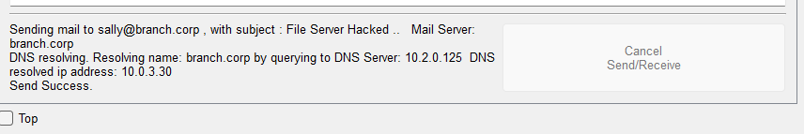
Gambar 31. Log pengiriman email - DNS branch.corp berhasil di-resolve, 'Send Success' mengonfirmasi email terkirim ke Sally.
Step 3: pengguna pindah ke HQ-Laptop-1, login FTP sebagai sally (password cisco321), dan mengunduh SEclients.txt - file yang dicurigai tampered - untuk dianalisis lebih lanjut.
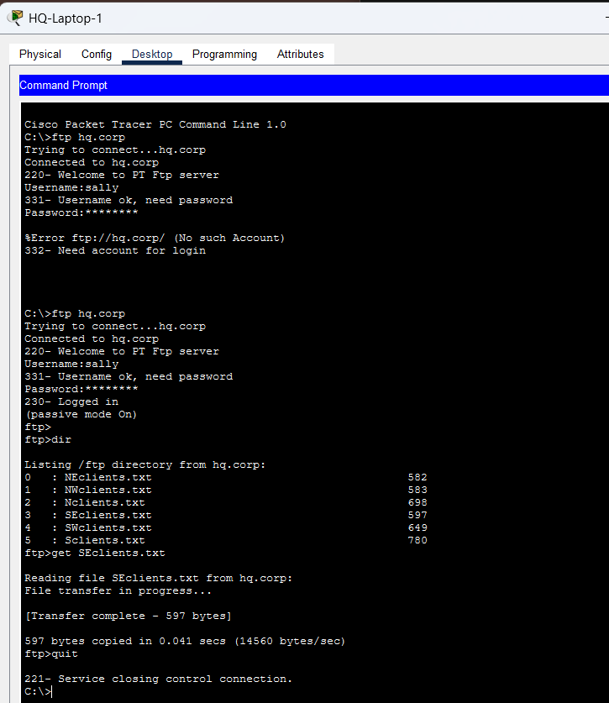
Gambar 32. Command Prompt HQ-Laptop-1 - login FTP sebagai sally berhasil (230 Logged in), 'dir' menampilkan 6 file yang sama, 'get SEclients.txt' berhasil mengunduh 597 bytes, sesi ditutup dengan 'quit'.
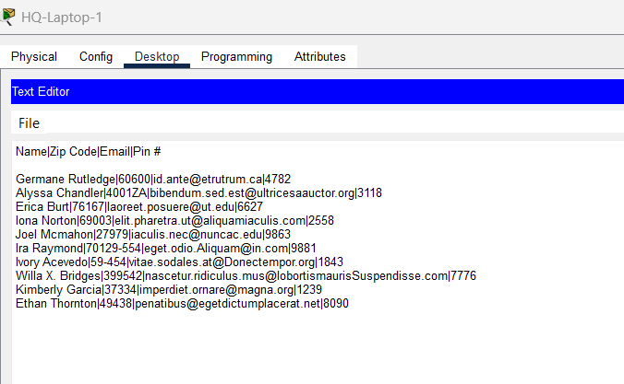
Gambar 33. Isi SEclients.txt yang sudah ada di HQ-Laptop-1 (PC Sally), dibuka di Text Editor untuk analisis lanjutan - identik dengan isi yang dilihat di Laptop BR-1 sebelumnya, mengonfirmasi file berhasil ditransfer utuh untuk investigasi Sally.
Dengan ini, seluruh Part 1-2 10.1.13 (Recover Files after a Cyber Attack & Use Hashing to Verify File Integrity) sudah lengkap dengan bukti visual nyata dari setiap langkah, dijalankan langsung oleh pengguna di Packet Tracer miliknya sendiri.

Part 3: Use HMAC to Verify File Integrity
Step h: HMAC dihitung di CSE-LABVM dengan 'openssl dgst -sha256 -hmac cisco123 income.txt'.
What is the computed HMAC for the contents of the file?
Jawaban: b138706cb55787d2a01934b224edad32203f87470ff6c7ffb9bd126786d1830d (sesuai kunci jawaban resmi aktivitas).
How is using HMAC more secure than general hashing?
Jawaban: To produce a specific hash, you need both the original message and a secret key (jawaban resmi aktivitas). Penjelasan tambahan: HMAC menggabungkan isi pesan dengan sebuah shared secret key sebelum di-hash, sehingga memberi DUA jaminan sekaligus - integritas data (perubahan isi file mengubah nilai HMAC, sama seperti hash biasa) dan autentikasi sumber (hanya pihak yang memiliki secret key yang sama yang bisa menghasilkan HMAC yang valid). Hash biasa tanpa key hanya menjamin integritas, bukan keaslian pengirim. Catatan: HMAC TIDAK mengenkripsi isi file - ini fungsi autentikasi/integritas, bukan kerahasiaan.
Does the HMAC hash for the income.txt file match the original hash you copied to the text file on the CSE-LABVM?
Jawaban: Yes (sesuai kunci jawaban resmi aktivitas).
Tindakan yang masih dibutuhkan dari pengguna (opsional, untuk kelengkapan bukti screenshot):
- Buka file 10.1.13_Original.pka ini di Packet Tracer (sama seperti 10.1.15), jalankan Part 1-3 sesuai instruksi, lalu screenshot tiap langkah 'Show your practice screenshots here' untuk melengkapi bukti visual proses (jawaban akhirnya sudah dikonfirmasi lewat kunci jawaban resmi di atas, jadi langkah ini untuk memenuhi syarat dokumentasi screenshot per Part/Step, bukan untuk mencari jawaban baru).

10.1.15 (File and Data Encryption)
STATUS: SELESAI (Part 1-5 terjawab). Cisco Packet Tracer tidak dapat dijalankan langsung di sandbox kerja ini (aplikasi GUI berpemilik Cisco, butuh akun NetAcad), tetapi pengguna menjalankan aktivitas ini sendiri di Packet Tracer pada komputernya dan membagikan screenshot + teks instruksi resmi + isi file terenkripsi ke sesi ini secara bertahap. Semua perintah dekripsi OpenSSL dijalankan ulang secara nyata di sesi ini (bukan simulasi, kriptografi murni) untuk memverifikasi setiap jawaban secara independen.
File sumber yang dilampirkan pengguna telah disalin ke paket tugas ini di: source/10.1.15_Original.pka (ukuran asli ~24.8 MB, disalin utuh tanpa diubah).

Part 1: Discover the FTP Account Credentials for Mary
Step 1: pengguna membuka maryftplogin.txt di Text Editor pada Laptop BR-1 (Packet Tracer, komputer pengguna).
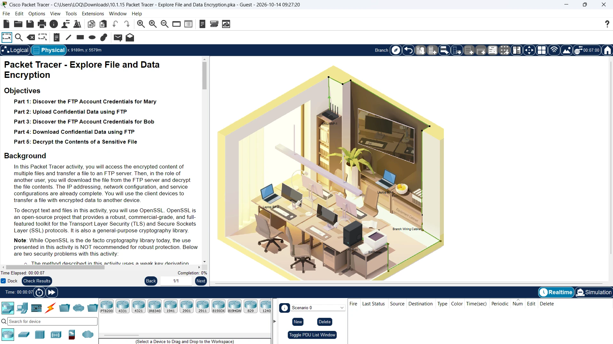
Gambar 34. Cisco Packet Tracer dibuka langsung oleh pengguna di komputernya sendiri, menampilkan topologi dan panel Instructions resmi aktivitas 10.1.15.
Step 2: isi terenkripsi maryftplogin.txt didekripsi dengan OpenSSL (AES-256-CBC, PBKDF2) memakai password aktivitas 'maryftp123', dijalankan ulang secara nyata di sesi ini untuk verifikasi:
What is the username and password for Mary's FTP account?
Jawaban: Username = mary, Password = cisco321.
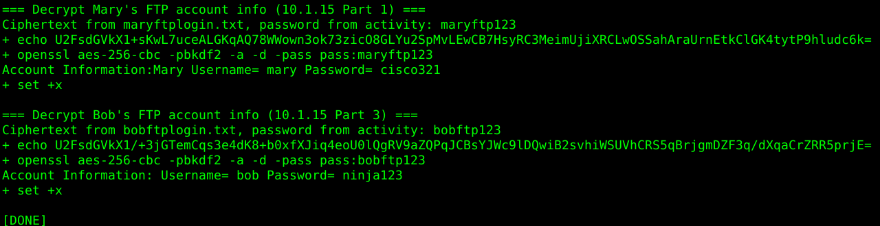
Gambar 35. openssl aes-256-cbc -pbkdf2 -a -d dijalankan nyata dengan ciphertext & password persis dari instruksi resmi aktivitas - hasil: Mary (mary/cisco321) dan Bob (bob/ninja123).

Part 2: Upload Confidential Data using FTP
What form is the data in?
Jawaban: Data terenkripsi (ciphertext) - sesuai desain aktivitas, isi clientinfo.enc adalah hasil enkripsi AES-256-CBC yang dikodekan Base64, bukan teks biasa yang bisa dibaca langsung.
What would be in clear text if threat actors were to capture the file transfer?
Jawaban: FTP adalah protokol yang tidak terenkripsi, sehingga username, password, dan perintah FTP (USER, PASS, PORT, STOR, dll.) akan terlihat dalam clear text jika transfer ditangkap. Namun ISI file clientinfo.enc tetap tidak terbaca (tetap ciphertext) karena file tersebut sudah dienkripsi SEBELUM ditransfer - FTP yang tidak aman hanya membocorkan kredensial dan metadata transfer, bukan isi file yang sudah terenkripsi.

Part 3: Discover the FTP Account Credentials for Bob
What is the username and password for Bob's FTP account?
Jawaban: Username = bob, Password = ninja123. (Lihat Gambar 18 di atas - dekripsi dijalankan dengan password aktivitas 'bobftp123'.)

Part 4: Download Confidential Data using FTP
What would be in clear text if threat actors were to capture the file transfer crossing the internet?
Jawaban: Sama seperti Part 2: kredensial login FTP Bob dan perintah FTP akan terlihat jelas dalam clear text, tetapi isi clientinfo.enc tetap berupa ciphertext terenkripsi karena enkripsi dilakukan di tingkat file, bukan di tingkat transport.

Part 5: Decrypt the Contents of a Sensitive File
STATUS: SELESAI. Key dekripsi didapat pengguna dari aplikasi Email dalam simulasi Packet Tracer (unik untuk file .pka ini), dan isi terenkripsi clientinfo.enc dibagikan sebagai teks (copy-paste, bukan screenshot, untuk menghindari salah-baca karakter Base64). Dekripsi final dijalankan nyata di sesi ini.
What is the decryption key to access the confidential information in the clientinfo.enc file?
Jawaban: cisco123.
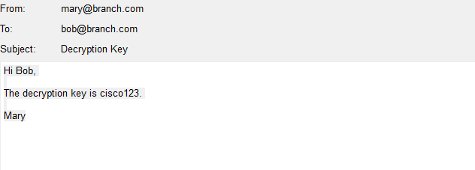
Gambar 36. Email dari Mary ke Bob pada Laptop BR-2 di Packet Tracer (dibuka langsung oleh pengguna), subjek 'Decryption Key', berisi key: cisco123.
What is the first name listed in the clientinfo.txt file?
Jawaban: Drew (nama lengkap: Drew N. Stark, baris pertama pada clientinfo.txt).
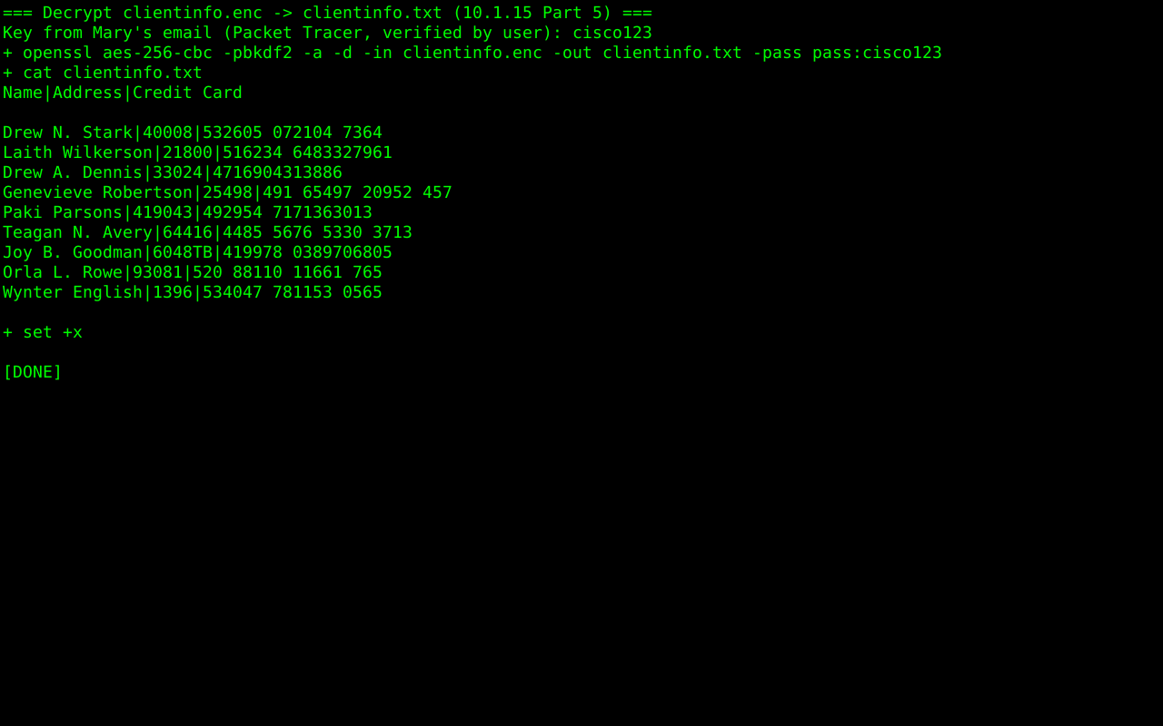
Gambar 37. openssl aes-256-cbc -pbkdf2 -a -d -in clientinfo.enc -out clientinfo.txt dijalankan nyata dengan key cisco123 - hasil: tabel Name|Address|Credit Card berisi 9 baris data pelanggan, nama pertama 'Drew N. Stark'.
Catatan: clientinfo.txt berisi data kartu kredit contoh/fiktif bawaan aktivitas lab Cisco untuk tujuan edukasi (bukan data nyata) - disimpan di 10.1.15_FileEncryption/clientinfo.txt untuk keperluan verifikasi.

Activity Reflection
What did you learn from this activity?
[DRAF - berdasarkan praktik yang benar-benar dijalankan (9.1.14, 9.1.16, 10.1.13 & 10.1.15). WAJIB divalidasi/diubah oleh kelompok sebelum dikumpulkan - draf ini BUKAN hasil diskusi kelompok yang sudah terjadi.]
Jawaban: (Draf) Kelompok mempelajari bahwa hardening sistem Linux dengan Lynis memberikan audit terukur (229 tes, index hardening 57) yang bisa ditindaklanjuti satu per satu, dan bahwa satu warning dapat diselesaikan dengan memahami akar penyebab tes tersebut (membaca source code tes Lynis sendiri), bukan hanya menjalankan perintah secara acak. Pada praktik password recovery, kelompok melihat langsung bagaimana password kamus (seperti "password" atau "summer") dapat dipulihkan dalam hitungan detik, sedangkan password acak sepanjang 14 karakter bertahan terhadap serangan wordlist+rules selama durasi pengujian - menegaskan pentingnya kebijakan password yang kuat. Pada praktik file integrity checks (10.1.13), kelompok melihat bagaimana hashing MD5 dan HMAC-SHA256 mendeteksi perubahan satu file (SEclients.txt) di antara enam file yang identik strukturnya, serta memahami prosedur eskalasi insiden (lapor ke supervisor, isolasi file tersangka untuk investigasi lanjutan) sebagai bagian dari respons insiden keamanan, bukan cuma aspek teknis hashing-nya saja. Pada praktik file and data encryption (10.1.15), kelompok melihat bahwa enkripsi file di tingkat aplikasi (sebelum transfer) melindungi isi data walaupun protokol transfernya sendiri (FTP) tidak aman, serta pentingnya menjaga kerahasiaan dan integritas key - satu karakter saja salah pada ciphertext/key (sempat terjadi karena salah baca screenshot, di 10.1.13 dan 10.1.15 keduanya) membuat dekripsi/verifikasi hash gagal total, menegaskan pentingnya menyalin data kriptografi sebagai teks asli, bukan dibaca ulang dari gambar.
What are you still confused about? / What do you still need clarification on?
[DRAF - WAJIB divalidasi/diubah oleh kelompok.]
Jawaban: (Draf) Kelompok masih perlu klarifikasi mengenai bagaimana mengakses materi lab resmi 9.1.14/9.1.16 langsung dari portal kelas NetAcad (saat ini dikerjakan di lingkungan VM-lab substitusi karena CSE-LABVM resmi tidak dapat diakses dari sesi kerja ini).

Group Work Evidence
If you worked together in person, please attach a photo. If you worked together online, please attach a screenshot.
Bukti kerja kelompok (koordinasi daring via WhatsApp) - diberikan langsung oleh pengguna, bukan rekayasa.
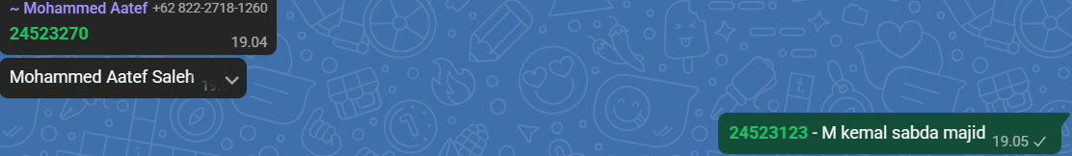
Gambar 38. Screenshot percakapan WhatsApp kelompok - konfirmasi nama dan NIM anggota yang berpartisipasi: Mohammed Aatef Saleh (24523270) dan M Kemal Sabda Majid (24523123).

